Муниципальное бюджетное дошкольное образовательное учреждение
«Детский сад комбинированного вида № 2» городского округа Самара

Методическая разработка
Тема: «Космическое путешествие с использованием мини-робота Bee-Bot «Умная пчела»
(старшая группа)

Подготовила:
Воспитатель - Ростова Вера Викторовна

Самара 2022 г

Цель: Познакомить детей с первым космонавтом Юрием Гагариным, сформировать у детей познавательный интерес к изучению космических объектов, навыки совместной деятельности посредством использования игровой деятельности с применением интерактивной пчелы Bee-bot и наглядного пособия – поле «Космос».

Задачи:
- Закрепить знания детей о космосе, о том, что первым космонавтом был гражданин СССР Юрий Гагарин.
- Развивать навыки диалогической речи - самостоятельные ответы на вопросы, логическое мышление. Активизировать и обогатить словарный запас детей.
- Воспитывать любовь к своей Родине, доброжелательность, умение работать в команде.

Материалы к занятию: игровое поле «Космос», программируемый мини-робот Be-Bot, карточки-схемы, фигурки планет, презентация «Юрий Алексеевич Гагарин», макет космической ракеты, пазл космический корабль «Восток», конструктор «Lеgо classic» (3 коробки).

Методы и приёмы:
- Игровые: создание игровой ситуации.
- Наглядные: рассматривание макета ракеты, поле «Космос», фигуры планет, презентация.
- Словесные: вопросы педагога, беседа, пояснение, поощрение.

Ход занятия:

I. Организационный момент. Знакомство с космо-пчелкой.
Педагог здоровается с детьми и обращает их внимание на ракету, которая приземлилась у них в группе. Педагог спрашивает, не знают ли дети, откуда взялась ракета? Вместе с детьми они рассматривают ее и находят письмо.
- «Здравствуйте это группа «Светофорчик»? – «Меня зовут «космо-пчелка» я путешествую по космосу и собираю интересную информацию, мне сказали, что вы очень любите путешествовать и разгадывать разные тайны. Это правда? Хотите разгадать новые тайны Вселенной и поиграть со мной? (ответ детей). Тогда поищите, в ракете я оставила для вас карту путешествий.

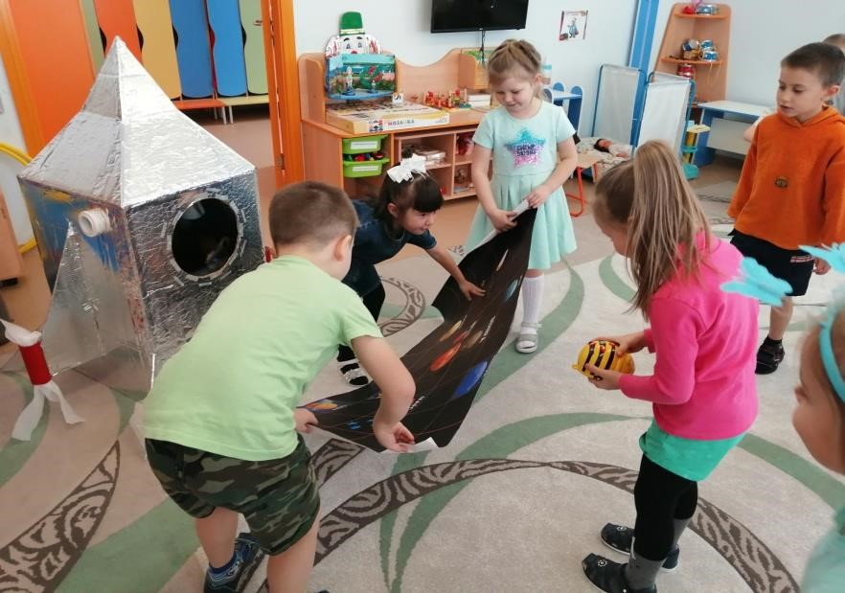

II. Игровая деятельность детей с использованием программируемой пчелы и поля
«Космос»
- Все готовы к увлекательному путешествию?- спрашивает педагог. Из ракеты дети достают карту с заданиями. Педагог зачитывает задание: Это поле с космическими объектами, если вы правильно запрограммируете меня (космо-пчелку), то сможете подъехать к правильному ответу.
- В конвертике вам в помощь я оставила стрелки- схемы для правильного моего движения. А вот и первое задание. Все вы знаете, что 12 апреля 1961 года с космодрома Байконур поднялся в небо космический корабль "Восток" с человеком на борту. - Скажите мне, пожалуйста, кто же был первый космонавт, открывший дорогу в космос? - А теперь найдите его на поле и отправьте космо- пчелку на данный сектор. Все справились с заданием?
Молодцы. Дети программирует пчелу на сектор с изображением Юрия Гагарина.

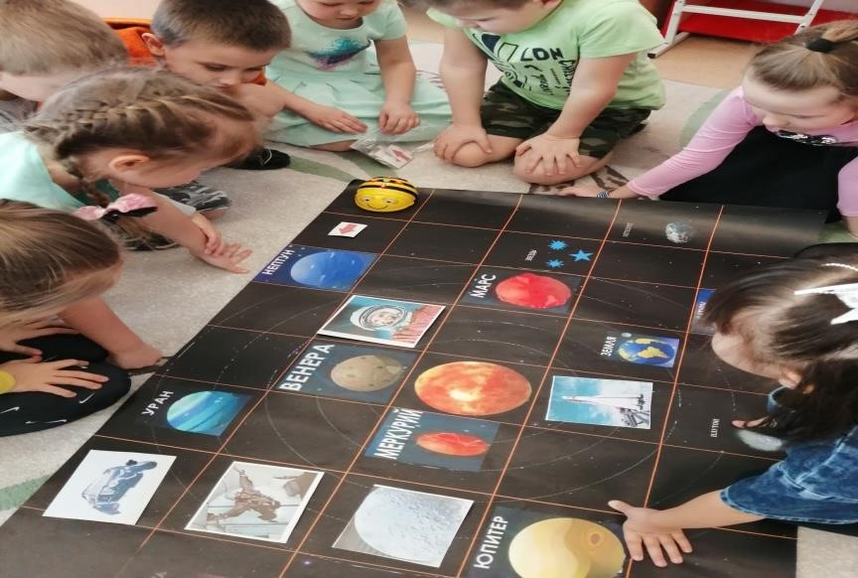

Педагог просит рассказать, каким должен быть космонавт? Дети рассказывают, каким они видят космонавта. А вы хотите попробовать стать космонавтом и побыть в невесомости? (ответы детей). Тогда отправьте космо-пчелку на сектор поля с изображением космонавта в невесомости.
III. Упражнение «Невесомость»
Когда дети отправили пчелку на данный сектор, педагог показывает, как оказаться детям в состоянии невесомости. Воспитатель предлагает детям подпрыгнуть для того чтобы оказаться в невесомости. После этого дети совместно с воспитателем повторяют следующие слова - «Космонавтом стать хочу скоро в космос полечу, поворот еще один. Покружусь и поверчусь, я нагнусь и обернусь. Мне нагрузка не страшна, выдержка моя сильна»
- Молодцы. А как вы считаете, как называется кресло космонавта? (ответы детей).
Воспитатель: Это ложемент. Дети повторяют за воспитателем слово – ложемент. Попробуйте найти ложемент на нашем поле и отправить космо-пчелку на этот сектор. Дети отправляют пчелку к сектору с изображением ложемента.
IV.Просмотр презентации «Юрий Алексеевич Гагарин».
А теперь предлагаю Вам посмотреть презентацию про Юрия Гагарина. Воспитатель включает презентацию и показывает детям слайды.
- Родился Юрий Гагарин 9 марта 1934 года в селе Клушино Гжатского района Смоленской области в семье колхозника. С 1954 года Юрий Алексеевич начинает заниматься в Саратовском аэроклубе. В 1955 году он совершил свой первый полет на самолете Як-18. В 1955 году Гагарина по призыву направили в Оренбургское авиационное училище. После училища стал летчиком. В 1959 году был зачислен в группу кандидатов в космонавты. И за свой первый полет в космос был удостоен звания Героя Советского Союза и награжден орденом Ленина.
- Юрий Гагарин всегда останется в нашей памяти как первый космонавт. Его именем названы города, улицы, проспекты. На Луне есть кратер, названный его именем, а также малая планета.
V. Беседа с детьми о Луне.
Ребята, а что такое Луна как вы считаете? (ответы детей).
Педагог: Луна - самое близкое небесное тело к нашей планете Земля. Она меньше Земли по величине и массе.
- Как и наша планета, Земля, так и Луна круглая, имеет форму шара. Луна вращается вокруг Земли и вокруг своей оси. Земля притягивает к себе Луну, не даёт ей удаляться и за это Луну прозвали спутником Земли.
- А путь, по которому движется Луна вокруг Земли, называется орбитой Луны.
- Кто знает, что такое кратер на луне? Педагог слушает ответы детей. А давайте найдем луну и кратеры на нашем поле. Дети программируют пчелу и отправляют пчелку на фото луны с кратерами. Педагог «Смотрите, здесь карточка с заданием». Вы попали на Луну, но здесь очень сложно передвигаться. Для того чтобы Вам было проще здесь находиться, предлагаю Вам сделать луноход из конструктора лего.
VI. Конструкторская деятельность. Конструирование лунохода из конструктора лего.
Дети садятся за столы и выполняют задания.

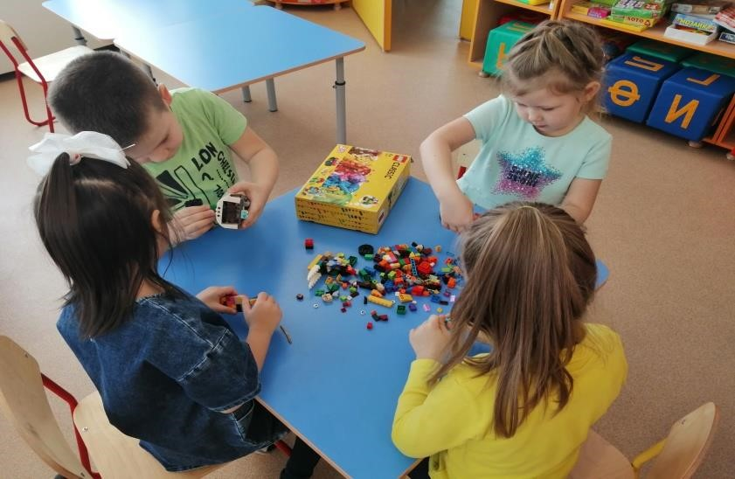

- Ребята вы так хорошо поработали пора нам, и отдохнуть и вернуться обратно на землю. Давайте направим нашу космо-пчелку на сектор Земля и сделаем физкультминутку.
После того как дети отправили космо-пчелку на сектор с изображением Земли дети делают физкультминутку «Земля».
- Физкультминутка «Земля» Дом для всех людей Земля (приседают) Здесь живешь и ты, и я (шаг на месте)
Здесь мы весело играем (прыжки на месте)
Незаметно подрастаем (потягиваются на носочках)
- Беседа с детьми о планетах.
- Ребята, а какая по счету наша планета Земля (ответы детей «третья», если неправильно отвечают, педагог поправляет)
А скажите, что вы знаете о Солнечной системе? Сколько в ней планет? (ответы детей – 8, если неправильно отвечают, педагог поправляет). Перечисляют планеты.
VII. Дидактическая игра «Разложи планеты по характеристикам»
- А вот и еще одно задание: Ребята в ракете находятся фигуры планет. Разложите газовые планеты справа, а слева планеты земной группы.
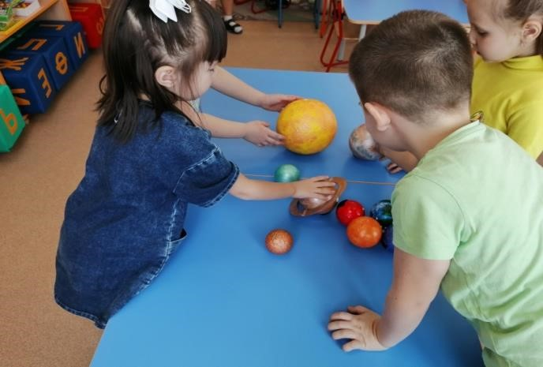
А вот и последнее задание от космо- пчелки: «Ребята мне так понравилось с вами играть, но нам пора прощаться и мне пора лететь на другую планету в поисках приключений».
VIII. Дидактическая игра «Собери пазл»
- Но для того чтобы мне улететь вы должны собрать из пазла космический корабль «Восток». А когда соберете запрограммировать меня к космическому кораблю на поле, я хочу, как и Юрий Гагарин полететь именно на этом корабле. Дети собирают из пазла космический корабль «Восток» и программируют пчелку к этому полю. Космо-пчелка прощается с ребятами.
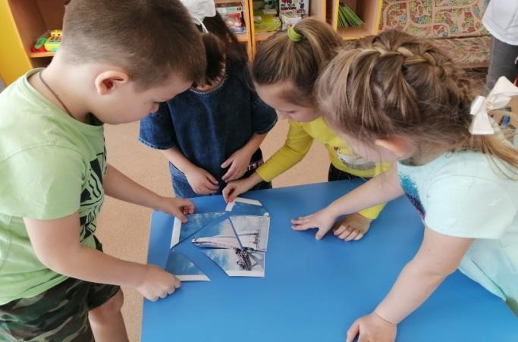

IХ. Рефлексия.
Педагог: Ребята скажите, что вам больше всего запомнилось на нашем занятии?
Вам понравилось путешествие с космо-пчелкой?

